Unterrichtsgang „Mit der Genschere gegen Malaria“

Vorbemerkungen
2018 gelang es einer Forschungsgruppe in London, eine Population von Anopheles gambiae im Labor mit Hilfe eines CRISPR/Cas9-Genedrives vollständig zu eliminieren. Die Originalpublikation ist frei zugänglich unter https://www.nature.com/articles/nbt.4245.
Versuche mit wilden Populationen im Freiland wurden noch nicht durchgeführt, dennoch besteht nun die theoretische Möglichkeit, Plasmodieninfektionen und in Folge viele Todesfälle durch Malaria durch die Ausrottung der Vektoren zu verhindern. Die ökologischen, ethischen, wirtschaftlichen und sozialen Aspekte dieser Technologie sind Gegenstand eines breit geführten wissenschaftlichen und gesellschaftlichen Diskurses. Die Teilhabe an diesem Diskurs erfordert zum Einen die Kenntnis der Technologie, zum Anderen einen Überblick über Interessensgruppen und Positionen zum Thema. Nur wenn beides vorhanden ist, kann eine Urteilsbildung zur Kernfrage, nämlich ob die Ausrottung einer (bzw. mehrerer) Art(en) gezielt betrieben werden sollte, erfolgen und somit ein eigener Standpunkt entwickelt und formuliert werden.
Das hier vorliegende Material dient der Vermittlung der molekularbiologischen Grundlagen von CRISPR-Cas9 und der Genedrive-Technologie bei der Bekämpfung von Malaria. Die Erkenntnisse dienen als Grundlage für die sich anschließende bioethische Betrachtung des Gegenstands mit dem exemplarischen Durchlaufen eines Urteilsbildungsprozesses und einer qualifizierten Bewertung des möglichen Einsatzes der betrachteten Technologie.

Unterrichtsform

Präsenzunterricht
Die Materialien bauen aufeinander auf und müssen daher chronologisch bearbeitet werden. Das Material kann für Einzelarbeit, Partnerarbeit oder Gruppenarbeit verwendet werden. Angesichts der Komplexität und Vielfalt des Materials sind gemeinsame Zwischenbilanzen zu empfehlen.
Der hier vorliegende Unterrichtsgang ist für den Präsenzunterricht konzipiert, wobei Teil II (Dilemmadiskussion) auf den Prinzipien des Blended Learning basiert (Informationen hierzu siehe weiter unten).

Fernunterricht
Die Inhalte wurden zusätzlich für einen Selbstlernkurs aufbereitet, der vollständig im Fernunterricht absolviert werden kann. So kann das Thema CRISPR-Cas/Bewertung auch aus dem Unterricht ausgelagert werden (z.B. als GFS, längere Hausaufgabe etc.) bzw. auch unterrichtet werden, wenn kein Präsenzunterricht erteilt wird.
Der Selbstlernkurs ist auf dem Lehrerfortbildungsserver online abrufbar unter https://lehrerfortbildung-bw.de/u_matnatech/bio/gym/bp2016/fb10/crispr/. Dort kann das Material unabhängig von den von den SuS verwendeten Endgeräten verwendet werden, also sowohl mit einem Computer als auch mit Tablets und Smartphones (wegen des kleinen Bildschirms ist das nicht zu empfehlen, wenn es andere Möglichkeiten gibt). Der Link zum Selbstlernkurs kann den SuS z.B. über Moodle oder auch per Mail zugänglich gemacht werden.
Alternativ steht ein Zip-Archiv zur Verfügung, das z.B. in die schuleigene Lernplattform eingebunden werden kann. Dieses enthält HTML-Dateien, die die SuS nach dem Abspeichern und Entpacken (vgl. Anleitung) mit dem Browser ihres Rechners öffnen können (Achtung: Funktioniert häufig nicht ohne zusätzliche Software mit Tablets und Smartphones!). Die Option, das Zip-Archiv zu verwenden bietet sich an, wenn die Lehrkraft den Lerngang verändern oder ergänzen will – in diesem Fall können die HTML-Dateien editiert werden.
Die folgende Übersicht fasst die technischen Aspekte des Selbstlernkurses zusammen und enthält auch eine Anleitung für den Fall, dass das Zip-Archiv zur Verwendung kommt:
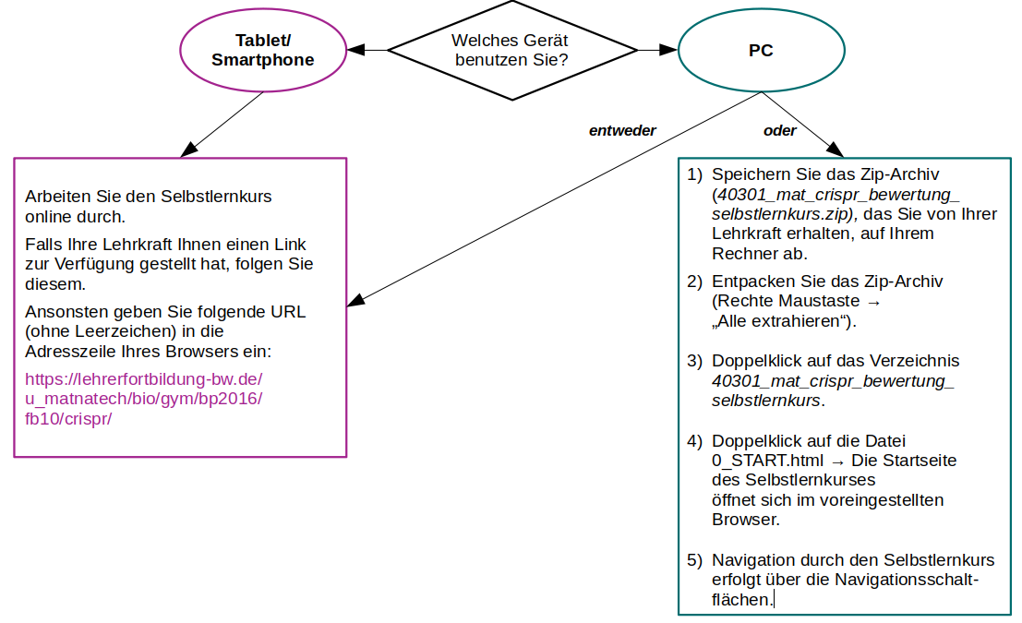

Lernvoraussetzungen
Enzyme und enzymatische Reaktionen (Restriktionsenzyme)
Bau von DNA und RNA
Proteinbiosynthese bei Eukaryoten (Spleißen)
Vererbungsregeln

Materialien
Materialordner: 40000_mit_der_genschere_gegen_malaria
Material | Anmerkungen

Materialien für Fortbildner und Lehrkräfte
40000_dok_allgemeine_vorbemerkungen_crispr_bewertung | Vorbemerkungen zu den Materialien  Materialübersicht, Bildungsstandards
40001_p_crispr_bewertung | Einführung für Fortbildner und Lehrkräfte
40100_dok_unterrichtsgang_mit_der_genschere_gegen_malaria | Informationen zum Unterrichtsgang, Sachanalyse, Materialübersicht, Stundenverläufe, Lernvoraussetzungen
Materialien zu Teil I - CRISPR-Cas9 in der gentechnischen Anwendung
40101_dok_crispr_einfuehrung_problemstellung_ueberblick | Einführung in die Problematik und gentechnische Zielsetzung; Überblick über die Materialien
40102_dok_crispr_material_1_sexualentwicklung_anopheles | Sexualentwicklung bei Anophelesmücken
40103_dok_crispr_material_1_sexualentwicklung_anopheles_loesung | Lösungsvorschlag zu Material 1
40104_dok_crispr_material_2_manipulation_ sexualentwicklung_anopheles | Genetische Manipulation der Sexualentwicklung
40105_dok_crispr_material_2_sexualentwicklung_anopheles_loesung | Lösungsvorschlag zu Material 2
40106_dok_crispr_material_3_funktionsweise_crispr_cas | Grundsätzliche Funktionsweise von CRISPR-Cas9
40107_dok_crispr_material_3_funktionsweise_crispr_cas_loesung | Lösungsvorschlag zu Material 3
40108_dok_hilfestellung_zu_material_3 | Vorlage Folienfigurinen
40109_dok_crispr_material_4_crispr_gentechnik | Grundsätzlicher Einsatz von CRISPR-Cas9 und homologer Rekombination in der Gentechnik
40110_dok_crispr_material_4_informationsmaterial_1 | Auftritte der Internetfirmen
40111_dok_crispr_material_4_informationsmaterial_2 | Material zur homologen Rekombination
40112_dok_crispr_material_4_crispr_gentechnik_loesung | Lösungsvorschlag zu Material 4
40113_dok_crispr_material_5a_crispr_cas_anopheles | Konkrete Anwendung von CRISPR-Cas9 und homologer Rekombination zur genetischen Manipulation der Sexualentwicklung von Anopheles; Basisniveau
40114_dok_crispr_material_5a__crispr_cas_anopheles_loesung | Lösungsvorschlag zu Material 5a
40115_dok_crispr_material_5b_crispr_cas_anopheles | Konkrete Anwendung von CRISPR-Cas9 und homologer Rekombination zur genetischen Manipulation der Sexualentwicklung von Anopheles; erhöhtes Niveau
40116_dok_crispr_material_5b__crispr_cas_anopheles_loesung | Lösungsvorschlag zu Material 5b
40117_dok_crispr_material_6_crispr_cas_genedrive | Funktionsweise eines CRISPR-Cas-Genedrives
40118_dok_crispr_material_6__crispr_cas_genedrive_loesung | Lösungsvorschlag zu Material 6
40119_dok_crispr_material_7_anopheles_vererbung | Analyse von Erbgängen mutierter Anophelesmücken mit und ohne Genedrive
40120_dok_abbildungen_vererbung_muecken | Abbildungen zu Material 7
40121_dok_crispr_material_7_anopheles_vererbung_loesung | Lösungsvorschlag zu Material 7
Materialien zu Teil II – Dilemmadiskussion: Mit der Genschere gegen Malaria?
40201_p_dilemmadiskussion_lehrer | Präsentation zur Dilemmadiskussion:  Einstieg, Leitfaden durch den Unterrichtsgang, Schülerinstruktionen.  Notizansicht:  Hinweise für die Lehrkraft, Beispiellösungen
40202_p_dilemmadiskussion_schueler | Präsentation zur Dilemmadiskussion:  Einstieg, Leitfaden durch den Unterrichtsgang, Schülerinstruktionen.
40203_dok_dilemmadiskussion_ab | Zusammenfassung der zentralen Unterrichtsinhalte im Sinne einer Sicherung sowie als (fach-)sprachliche Unterstützung bei der Bewertungsaufgabe
Materialien zum Selbstlernkurs - Mit der Genschere gegen Malaria?
40301_mat_crispr_bewertung_selbstlernkurs | Zip-Archiv mit allen benötigten Dateien für den Selbstlernkurs. Kann den SuS zur Verfügung gestellt werden (z.B. über Moodle) und nach Speichern auf dem eigenen Rechner mit dem Browser geöffnet werden.  Der Selbstlernkurs ist außerdem online abrufbar (https://lehrerfortbildung-bw.de/u_matnatech/bio/gym/bp2016/fb10/crispr/) und kann so auch mit mobilen Endgeräten bearbeitet werden

Teil I - CRISPR-Cas9 in der gentechnischen Anwendung

Sachanalyse
1. CRISPR-Cas als prokaryotisches Virenabwehrsystem
Nach einer Infektion einer Bakterienzelle durch Bakteriophagen wird virale DNA zunächst durch spezielle Enzyme der Bakterienzelle (Cas-Endonukleasen) geschnitten. Die entstehenden Fragmente viraler DNA werden dann in einen speziellen Bereich des bakteriellen Chromosoms, den CRISPR-Locus (clusterly regularly interspaced short palindromic repeats; Abbildung 1) ) eingebaut. Die in den Locus eingebauten viralen DNA-Fragmente werden als Protospacer bezeichnet. Sie sind jeweils durch kurze DNA-Abschnitte (Repeats) voneinander getrennt. Aus Protospacern und Repeats werden durch Transkription konstitutiv RNA-Moleküle (CRISPR-RNA; crRNA) gebildet (Abbildung 1).

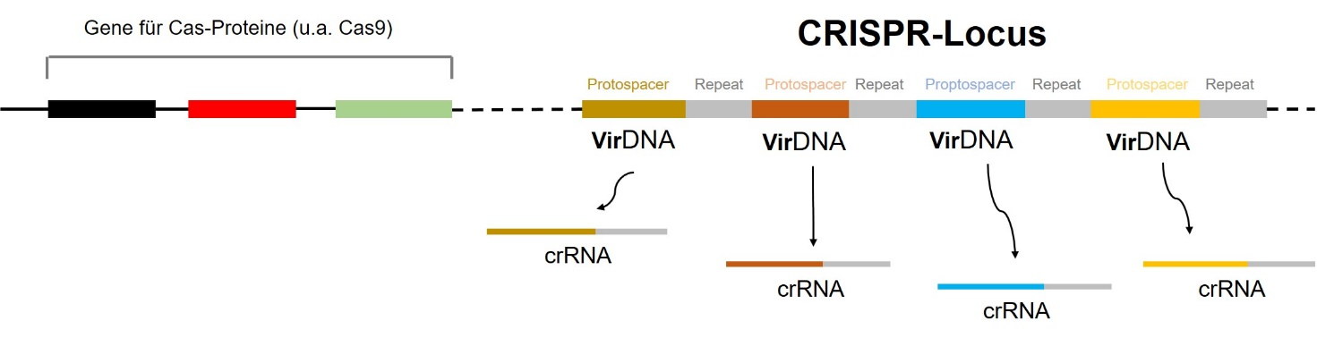
Abbildung 1 – Abschnitt des bakteriellen Chromosoms (schematisch)
Abbildung erstellt von Frank Harder [ZPG Biologie]

Dies crRNA-Moleküle dienen der Aktivierung einer weiteren Cas-Endonuclease (Cas9-Endonuklease). Jedoch wird im natürlichen Virenabwehrprozess zur Aktivierung von Cas9 neben der crRNA noch ein weiteres Molekül benötigt. Diese Tracr-RNA wird aus einem von CRISPR unabhängigen Locus ebenfalls konstitutiv transkribiert und bindet dann am Repeat-Bereich der crRNA. Die entstehende RNA-Haarnadelstruktur bindet am Enzym Cas9 und führt zu dessen Aktivierung (Abbildung 2).
Wird eine Bakterienzelle durch eine zweite Infektion mit einem Bakteriophagen erneut mit dessen DNA konfrontiert, bindet der aktive CRISPR-Cas9-Komplex über den Protospacerbereich spezifisch an der bakteriellen DNA. In der Folge wird die virale DNA in diesem Bereich geschnitten. Dadurch kann das Virus sich in der Zelle nicht vermehren.
Bei CRISPR-Cas9 handelt es sich also um ein prokaryotisches Virenabwehrsystem, bei welchem Cas-Endonucleasen gezielt diejenige virale DNA schneiden, der die Zelle schon einmal ausgesetzt war.
Um zu verhindern, dass auch eigene DNA-Sequenzen geschnitten werden, muss Cas9 virale DNA sicher erkennen. Dies erfolgt über die Erkennung einer kurzen, charakteristischen DNA-Sequenz viraler DNA. Diese Sequenz wird als PAM (protospacer adjacent motif) bezeichnet. Erst in der Folge der Bindung eines Cas9-Moleküls an einer PAM-Sequenz wird an der Bindungsstelle die Doppelstrangstruktur aufgelöst und ein crRNA-tracrRNA-Molekül kann sich anlagern. Das Enzym Cas9 durchtrennt dann beide Stränge der Fremd-DNA an derselben Stelle (Abbildung 2). Cas9 braucht also sowohl die spezifische Erkennungssequenz als auch ein PAM auf der Ziel-DNA um binden und erfolgreich schneiden zu können. Da das Erbgut der Bakterien selektionsbedingt keine PAMs für seine Cas9-Proteine besitzt, ist es vor der Zerstörung durch das eigene Abwehrsystem geschützt.
Abbildung 2 – CRSPR-Cas9-Komplex mit crRNA und tracr-RNA
Mit freundlicher Genehmigung der Max-Planck-Gesellschaft [Abbildung erstellt von Fritz Höffeler, Art for science]
(c) Fritz Höffeler / Art for Science für Max-Planck-Gesellschaft

2.CRISPR-Cas9 in der gentechnischen Anwendung
Cas-Proteine aus verschiedenen Bakterienarten benötigen meist auch verschiedene PAM-Sequenzen. In der gentechnischen Anwendung sind daher heute auch verschiedene Cas9-Proteine mit unterschiedlichen PAM-Sequenzen verfügbar, um die Bandbreite möglicher Schnittsequenzen zu erhöhen. Um zielgerichtet DNA schneiden zu können, wird meist Cas9-mRNA zusammen mit guide-RNA per Mikroinjektion in die Zelle eingebracht. Guide-RNA besteht schon von vornherein aus allen Bestandteilen, die zur sequenzspezifischen Aktivierung von Cas9 benötigt werden (Protospacer-, Repeat- und tracr-RNA). Cas9-mRNA wird in der Zelle translatiert. Das Enzym bindet die guide-RNA und ist dann in der Lage, über die Sequenz der guide-RNA DNA spezifisch zu schneiden (Abbildung 3)
Abbildung 3 – CRSPR-Cas9-Komplex mit guide-RNA
Mit freundlicher Genehmigung der Max-Planck-Gesellschaft [Abbildung erstellt von Fritz Höffeler, Art for science]
(c) Fritz Höffeler / Art for Science für Max-Planck-Gesellschaft

3. Reparatur von Doppelstrangschnitten
Doppelstrangschnitte der DNA können in Zellen auf natürliche Weise repariert werden (Abbildung 4). Zunächst werden enzymatisch kurze Einzelstrangbereiche hergestellt. Unter Verwendung komplementärer (homologer) Sequenzen des entsprechenden Bereichs des Schwesterchromosoms wird der Bereich dann weitläufig ergänzt. Der Prozess ähnelt in gewisser Weise den Abläufen der Replikation und wird als homologe Rekombination bezeichnet. Die homologe Rekombination ist jedoch nicht immer erfolgreich.
Die Reparatur des Doppelstrangbruchs kann aber auch zufällig unter Verlust von Nucleotiden erfolgen. Dies kann zum Knockout eines Gens (Gene knockout) und damit zum Fehlen oder Funktionsverlust des Genprodukts führen.
In Abhängigkeit vom Ziel des gentechnischen Prozesses sollen Gene ausgeschaltet oder gezielt mutiert werden. Bei der gezielten Mutagenese wird in großen Mengen Fremd-DNA zugegeben, deren Flanken zum Bereich der Schnittstelle homolog (komplementär) sind, die aber im Schnittbereich von der Originalsequenz abweicht. Diese DNA kann dann mit einer erhöhten Wahrscheinlichkeit anstelle des Schwesterchromosoms als Vorlage für die Reparatur durch homologe Rekombination verwendet werden und zum Einbau einer gewünschten Mutation in die DNA führen (Gene knockin).
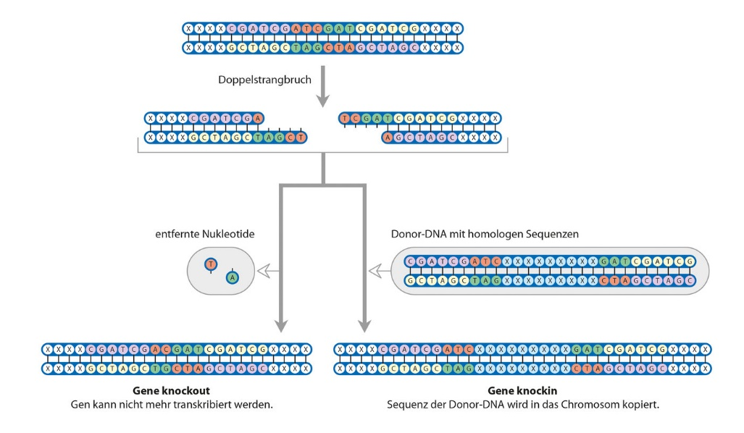
Abbildung 4 – Reparatur eines Doppelstrangbruchs durch homologe Rekombination
Mit freundlicher Genehmigung der Max-Planck-Gesellschaft [Abbildung erstellt von Fritz Höffeler, Art for science]
(c) Fritz Höffeler / Art for Science für Max-Planck-Gesellschaft

4. CRISPR-Cas9-Genedrive
Um die Verbreitung einer Mutation in einer Population über die statistische Verteilung gemäß der Mendelschen Regeln hinaus zu erhöhen, bedient man sich eines molekularbiologischen Tricks. Durch CRISPR-Cas9 und homologe Rekombination wird in die DNA einer Zelle zunächst ein DNA-Abschnitt (CRISPR-Cas9-Genedrive-Kassette) eingebaut, welcher unter Kontrolle eines Promotors sowohl das Cas9-Gen als auch einen Bereich für die notwendige guide-RNA enthält. Gelingt der Einbau dieses Bereichs durch homologe Rekombination auf einem der beiden Chromosomen, wird in der Folge Cas9 exprimiert und schneidet mit Hilfe der guide-RNA auch das Schwesterchromosom an der entsprechenden Stelle. Durch natürliche homologe Rekombination wird der Doppelstrangbruch im Schwesterchromosom mit Hilfe des schon mutierten Chromosoms repariert. Dadurch können mit einer gewissen Wahrscheinlichkeit homozygot mutierte Organismen entstehen, die ihre Allele sicher in die Folgegeneration weitergeben, wo sich der Prozess wiederholt. Der durch diesen Mechanismus erzielte Effekt auf das Vererbungsmuster wird ebenfalls als Genedrive bezeichnet.

Didaktische Reduktionen
Die im Material verwendeten Materialien weisen an einigen Stellen grundlegende Vereinfachungen und didaktische Reduktionen auf:
1. Differenzierung zwischen cr-RNA/tracr-RNA und guide-RNA
Ziel des Materials ist die Vermittlung der Hintergründe zur gentechnischen Anwendung von CRISPR-Cas9, nicht aber der Prozesse der bakteriellen Virenabwehr.
Daher wird auf die Verwendung der Begriffe crRNA und tracr-RNA verzichtet und stattdessen grundsätzlich der Begriff guide-RNA verwendet, auch in Material 3, bei dem es um die grundlegende Funktionsweise des Enzyms geht und eigentlich die Begriffe cr-RNA/tracr-RNA fachlich korrekt wären.
2. PAM-Sequenz
Die Notwendigkeit einer PAM-Sequenz führt in der gentechnischen Praxis zu gewissen Einschränkungen in der Auswahl möglicher Schnittstellen. Zum grundlegenden Verständnis der Arbeitsweise von CRISPR-Cas9 in der Gentechnik ist die Betrachtung einer PAM aber nicht zwingend vonnöten. Daher wurde in den Materialien die PAM-Sequenz an dieser Stelle nicht thematisiert. Cas9 bindet daher in den Materialien vereinfachend schon mit guide-RNA aktiviert an der DNA.
3. Homologe Rekombination
Die molekularen Abläufe während der homologen Rekombination sind sehr komplex und würden bei detaillierterer Betrachtung das Material enorm verkomplizieren, ohne dabei einen Mehrgewinn zu erzielen. Die homologe Rekombination wurde daher sehr stark vereinfacht dargestellt.
4. Erfolgsquote der genetischen Veränderung durch CRISPR-Cas9 und homologe Rekombination
Im Material wird vereinfachend davon ausgegangen, dass die genetische Veränderung der Anopheleseier durch CRISPR-Cas9 und homologe Rekombination im Labor, ebenso wie der Genedrive in Mücken, zuverlässig erfolgreich verläuft. Dies ist natürlich bei weitem nicht der Fall, würde aber die Verständlichkeit des Materials erheblich erschweren.
5. Experimentelle Untersuchung der Wirkung mutierter Mücken auf die Populationsentwicklung
Der suggerierten hohen Zuverlässigkeit des Genedrives ist auch die Abweichung des Materials bei der Untersuchung des Einflusses genetisch veränderter Anophelesmücken auf die Population geschuldet. Im Gegensatz zur in der Originalliteratur beschriebenen Untersuchung des Effekts, den heterozygot mutierte Männchen auf eine Versuchspopulation von Anophelesmücken haben, wird im Material von der Ausbringung homozygot mutierter männlicher Mücken ausgegangen. Da schon vorab von einer sehr hohen Zuverlässigkeit des Genedrive ausgegangen wurde, ist die Existenz heterozygoter Männchen nur unter Betrachtung statistischer Erfolgsquoten des Verfahrens möglich. Dies könnte in einer Nachbesprechung thematisiert werden.

Didaktische Anmerkungen

Flexibel einzusetzendes Material
Die Materialien zur Wirkungsweise von CRISPR-Cas9 (Material 3) und der grundlegenden Vorgehensweise beim GenomeEditing mittels CRISPR-Cas9 und homologer Rekombination (Material 4) sind so konzipiert, dass sie auch unabhängig von der Thematik der Unterrichtseinheit (Bekämpfung von Malaria) an anderer Stelle eingesetzt werden können, beispielsweise bei der genetischen Veränderung des Gens für den CCR5-Rezeptor in Knochenmarksstammzellen im Rahmen einer Gentherapie gegen HIV-Infektionen.
Binnendifferenzierung
Für die Materialien 2 und 5 liegen gestufte Hilfen vor.
Material 5 liegt zudem in zwei Niveaustufen (A und B) vor.

Unterrichtsgang
Phase | Inhalte | Sozialform, Medien
1. und 2. Stunde (im Idealfall Doppelstunde)

Hinleitung zur Thematik / Organisatorische Aspekte / Bearbeitung der Materialien 1 und 2

Einstieg  10´ | - Einstieg über Abbildung  - Hinleitung zur Thematik der Unterrichtseinheit | UG, TA
Vorbereitung  20´ | - Klärung organisatorischer Aspekte  (z.B. EA, PA, GA; Wege der Lernzielkontrolle, geplanter Zeitrahmen) | UG
Problemstellung  5´ | Vorstellung des zu behandelnden Teilaspektes:  Material 1 - Sexualentwicklung bei Anophelesmücken  Hier lernen Sie, wie die chromosomale Geschlechtsbestimmung zur Ausprägung sexualspezifischer Merkmale führt (weiblicher und männlicher Phänotyp). Diese Kenntnisse benötigen wir um zu verstehen, welche Wirkung die gentechnische Maßnahme auf die Entwicklung weiblicher Mücken ausübt.  Material 2 - Genetische Manipulation des doublesex-Gens  Hier lernen Sie den Ort und die Funktionsweise der herbeigeführten Mutation kennen und finden heraus, auf welche Weise sie die Entwicklung des fruchtbaren weiblichen Phänotys unterbindet.  Zur Unterstützung liegen gestufte Hilfen vor. | UG  AB
Erarbeitungsphase  40´ | - Arbeit mit dem Material | EA/GA/PA  AB
Sicherungsphase  15´ | - SuS stellen Ergebnisse im Plenum vor.  - Alternativ: Eigenkontrolle über ausliegende Lösung möglich | UG,P

3. Stunde – Erarbeitung von Material 3

Problemstellung  10´ | - Bestandsaufnahme (was wissen wir schon?)  - Vorstellung des zu behandelnden Teilaspektes:  Material 3 – Funktionsweise von CRISPR-Cas9  Hier lernen Sie die grundsätzliche Wirkungsweise von CRISPR-Cas9 kennen. | UG
Erarbeitungsphase  20´ | - Arbeit mit dem Material | EA, PA, GA  AB
Sicherungsphase  15´ | - SuS stellen Ergebnisse im Plenum vor.  - Alternativ: Eigenkontrolle über ausliegende Lösung möglich | UG/P

4. Stunde – Erarbeitung von Material 4

Problemstellung  10´ | - Bestandsaufnahme (was wissen wir schon?)  - Vorstellung des zu behandelnden Teilaspektes:  Material 4 – Gentechnische Anwendung von CRISPR-Cas9  Hier lernen Sie, wie CRISPR-Cas9 und homologe Rekombination in der Gentechnik zur zielgenauen Veränderung von DNA-Sequenzen grundsätzlich verwendet werden kann. | UG
Erarbeitungsphase  20´ | - Arbeit mit dem Material | EA, PA, GA  AB
Sicherungsphase  15´ | - SuS stellen Ergebnisse im Plenum vor.  - Alternativ: Eigenkontrolle über ausliegende Lösung möglich | UG/P

5. Stunde – Erarbeitung von Material 5

Problemstellung  10´ | - Bestandsaufnahme (was wissen wir schon?)  - Vorstellung des zu behandelnden Teilaspektes:  Material 5 – Verwendung von CRISPR-Cas9 zur genetischen Veränderung des doublesex-Gens  Hier wenden Sie Ihre Kenntnisse aus den vorhergehenden Materialien am konkreten Fall an (Einführung einer Mutation im doublesex-Gen von Anopheles durch CRISPR-Cas9 und homologe Rekombination).  Das Material liegt in zwei Niveaustufen vor:  Niveau A: Alle Materialien zur Lösung der Aufgabe sind vorgegeben.  Niveau B: Nicht alle Materialien aus Niveau A sind vorhanden. Sequenzen für den gentechnischen Eingriff müssen von Ihnen ermittelt werden.  Zur Unterstützung liegen gestufte Hilfen vor. | UG
Erarbeitungsphase  20´ | - Arbeit mit dem Material | EA, PA, GA  AB
Sicherungsphase  15´ | - SuS stellen Ergebnisse im Plenum vor.  - Alternativ: Eigenkontrolle über ausliegende Lösung möglich | UG/P

6. Stunde – Erarbeitung von Material 6

Problemstellung  10´ | - Bestandsaufnahme (was wissen wir schon?)  - Vorstellung des zu behandelnden Teilaspektes:  Material 6 – Funktionsweise eines CRISPR-Cas9 Genedrives  Hier lernen Sie die Funktionsweise eines CRISPR-Cas9-Genedrives kennen. | UG
Erarbeitungsphase  20´ | - Arbeit mit dem Material | EA, PA, GA  AB
Sicherungsphase 1  15´ | - SuS stellen Ergebnisse im Plenum vor.  - Alternativ: Eigenkontrolle über ausliegende Lösung möglich | UG/P

7. Stunde – Erarbeitung von Material 7

Problemstellung  10´ | - Bestandsaufnahme (was wissen wir schon?)  - Vorstellung des zu behandelnden Teilaspektes:  Material 7 – Vererbungsmuster von Anophelesmücken mit und ohne CRISPR-Cas9-Genedrive  Hier vergleichen Sie die Vererbung der Mutation und lernen ihre Folgen auf die Entwicklung von Mückenpopulationen in Laborexperimenten kennen. | UG
Erarbeitungsphase  20´ | - Arbeit mit dem Material | EA, PA, GA  AB
Sicherungsphase  15´ | - SuS stellen Ergebnisse im Plenum vor.  - Alternativ: Eigenkontrolle über ausliegende Lösung möglich | UG/P

8. Stunde – Nachbesprechung

Phase 1  20´ | Zusammenfassung der Ergebnisse | UG
Überleitungsphase  25´ | - Überleitung in die Bewertungsphase  - Organisatorische Aspekte | UG

Teil II – Dilemmadiskussion: Mit der Genschere gegen Malaria?

Sachanalyse
Die ökologischen, ethischen, wirtschaftlichen und sozialen Aspekte der CRISPR-Cas / gene drive-Technologie sind Gegenstand eines breit geführten wissenschaftlichen und gesellschaftlichen Diskurses. Die Teilhabe an diesem Diskurs erfordert zum Einen die Kenntnis der Technologie, zum Anderen einen Überblick über Interessensgruppen und Positionen zum Thema. Nur wenn beides vorhanden ist, kann eine Urteilsbildung zur Kernfrage, nämlich ob die Ausrottung einer (bzw. mehrerer) Art(en) gezielt betrieben werden sollte, erfolgen und somit ein eigener Standpunkt entwickelt und formuliert werden.
Dieser an eine klassische Dilemmadiskussion angelehnte Unterrichtsvorschlag im Umfang von drei Stunden bildet den Diskurs ab, indem die Lernenden, die mit den technologischen Aspekten nach der vorangehenden Unterrichtssequenz vertraut sind, mit der möglichen Ausrottung einer Spezies konfrontiert werden und diesen Vorschlag als Dilemma erkennen (Rettung von Menschenleben vs. Eingriff in die Natur). Die SuS sollen spontan ihre Position hierzu bestimmen, bevor die Dilemmasituation differenziert analysiert wird: Verschiedene Handlungsoptionen und deren jeweilige Folgen werden herausgearbeitet, berührte Werte und Normen werden angesprochen, Argumente für und wider den Einsatz des CRISPR/Cas9 - gene drive – Konstruktes zur Eliminierung von Stechmückenpopulationen werden aus zwei Texten herausgearbeitet. Bei den Texten handelt es sich zum Einen um ein transkibiertes Interview mit einer Tübinger Bioethikerin, zum anderen um einen Kommentar eines Ökologen zum Thema. Beide Texte bieten keine endgültige Antwort auf die Ausgangsfrage, tendieren jedoch in unterschiedliche Richtungen. Die Argumente werden letztlich vergleichend analysiert und zu den vorher herausgearbeiteten Werten und Normen, die von den Handlungsoptionen innerhalb des Dilemmas berührt sind, in Beziehung gesetzt. Damit werden (durch den Austausch innerhalb der Lerngruppe) verschiedenen Wertehorizonte offengelegt und letztlich eine persönliche (bio-)ethische Urteilsbildung ermöglicht. Eine abschließende Bewertungsaufgabe bildet das Zielniveau (Anforderungsbereich III) ab, das durch den entsprechenden im Bildungsplan definierten Operator („bewerten = „) gefordert wird. Zur fachsprachlichen Unterstützung bei der Formulierung der Bewertung sowie zur Sicherung der Inhalte dieses Teils des Unterrichtsgangs liegt ein Schülerarbeitsblatt vor, das die Kernaussagen enthält, den Bewertungsprozess noch einmal zusammenfassend strukturiert und die eigentliche Aufgabe zum Inhalt hat.
Im Anschluss an die Bewertung präsentieren und diskutieren die SuS ihre Lösungen und geben sich gegenseitig Feedback an Hand eines vorgegebenen Kriteriensatzes.

Unterrichtsform

Teil II des Unterrichtsgangs folgt in einigen Aspekten den Prinzipien des Blended Learning:
„Blended Learning ist ein integriertes Lernkonzept, das die heute verfügbaren Möglichkeiten der Vernetzung über Internet oder Intranet in Verbindung mit ‚klassischen‘ Lernmethoden und -medien in einem sinnvollen Lernarrangement optimal nutzt. Es ermöglicht Lernen, Kommunizieren, Informieren und Wissensmanagement, losgelöst von Ort und Zeit in Kombination mit Erfahrungsaustausch, Rollenspiel und persönlichen Begegnungen im klassischen Präsenztraining.“

Die Problematisierung findet gemeinsam statt, die SuS bearbeiten dann jedoch selbständig die Aufträge und die Materialien, die jeweils digital zur Verfügung stehen. Ausgangspunkt ist stets die Präsentation, aus der heraus die benötigten (online verfügbaren) Materialien verlinkt sind. Die Präsentation liegt in einer Lehrerversion vor, die in der PowerPoint (.pptx)– und Impress (.odp)- Version in der Notizansicht Hinweise zum Unterrichtsgang sowie Beispiellösungen für die Aufgaben enthält. Die Schülerversion enthält keine Notizen und soll benutzt werden, wenn die SuS den Unterrichtsgang selbstgesteuert durchlaufen.

Zur Unterstützung der SuS und zur Sicherung der zentralen Inhalte kann ein Arbeitsblatt ausgegeben werden. Der Unterricht kann z.B. im Computerraum stattfinden, oder gemeinsam im Fachraum, wenn die SuS über mobile Endgeräte (Tablets oder auch das eigene Handy) verfügen.

Den Abschluss der Unterrichtssequenz bildet die Ergebnispräsentation mit Feedback. Dies findet wiederum gemeinsam im Plenum oder in Kleingruppen statt.
Anmerkung:

Der Unterrichtsgang setzt voraus, dass die SuS internetfähige Geräte zur Verfügung haben. Falls eigene Geräte (Handys) zum Einsatz kommen, sollte die Schule über WLAN verfügen, da bei Nutzung des Mobilfunknetzes u.U. Kosten für SuS anfallen.

Sollten diese infrastrukturellen Voraussetzungen nicht gegeben sein, kann die Präsentation zentral über Beamer/Whiteboard gezeigt werden, und die Lehrkraft kann die Materialien (Texte) von der verlinkten Website aus ausdrucken und in Papierform zur Verfügung stellen.

Unterrichtsgang (Beispiel)
Der vorliegende Vorschlag geht von einer Doppelstunde und einer anschließenden Einzelstunde zur Auswertung aus und betrachtet die Verfügbarkeit von internetfähigen Geräten für jede/n Schüler*in als gegeben.
Phase | Inhalte | Sozialform, Medien
Stunde 1 + 2 (Doppelstunde):
Einstieg  15‘ | - Diskussion und Meinungsabfrage:  Sollten die Überträger der Malaria, die Anopheles-Mücken, mit Hilfe von CRISPR-Cas und gene drive ausgerottet werden?  - Problematisierung:  Worin besteht das Dilemma?  Ggf. Klärung des Begriffs Dilemma! | Mündliche GA (3-5 SuS), P Folie 1  UG, P Folie 2
Erarbeitung  60‘ | - Interessengruppen  - Handlungsoptionen  - Textarbeit  - Argumente  - Werte und Normen | EA/PA, P Folie 3-6
Auswertung  15‘ | Besprechung Beispiellösungen Aufgaben 3-8 | UG
Stunde 3:
Einstieg  5‘ | Diskussion und Reflektion:  Hat sich die ursprüngliche persönliche Position zum Einsatz von CRISPR-Cas und gene drive zur Malariabekämpfung durch Ausrottung der Anopheles-Mücken geändert? Weshalb? | Mündliche GA (3-5 SuS)
Überleitung  2‘ | Die Bewertung einer bioethischen Fragestellung ist individuell unterschiedlich, weil verschiedene Personen ihren Urteilen unterschiedliche Wertehorizonte zu Grunde legen. Eine Bewertung ist jedoch umso verlässlicher, je gründlicher die Urteilsbildung vollzogen wurde.  Es ist Teil einer Bewertungsaufgabe, diesen Prozess nachvollziehbar aufzuzeigen. | LV, P Folie 7
Erarbeitung  20‘ | SuS bearbeiten Aufgabe 9 mit Hilfe des Arbeitsblattes | EA, AB
Auswertung  18‘ | Vorstellung von Schülerlösungen, Feedback (gegenseitig und/oder durch Lehrkraft) | Mündliche GA (3-5 SuS) und/oder UG, P Folie 8

Verwendete Abkürzungen
- AB: Arbeitsblatt
- EA: Einzelarbeit
- GA: Gruppenarbeit
- P: Präsentation
- PA: Partnerarbeit
- SuS: Schülerinnen und Schüler
- TA: Tafelanschrieb
- UG: Unterrichtsgespräch

Ausführliche Informationen, weitere Vorschläge (auch zu anderen Themen) und Literaturhinweise zum Einsatz von Dilemmadiskussionen im Biologieunterricht finden sich auf der Website https://zellux.net/m.php?sid=208&q=dilemma.
Frei zugänglich unter https://www.deutschlandfunkkultur.de/gene-drives-darf-der-mensch-die-malaria-muecke-ausrotten.1008.de.html?dram:article_id=398976
Frei zugänglich unter https://www.geo.de/natur/tierwelt/50-rtkl-muecken-warum-rotten-wir-moskitos-nicht-einfach-aus
Annette Sauter, Sauter, Werner und Bender, Harald (2004): Blended Learning: Effiziente Integration von E-Learning und Präsenztraining (2. Auflage), München: Luchterhand, S. 68.

